**高纯氮气无毒,无味,对大气无污染**

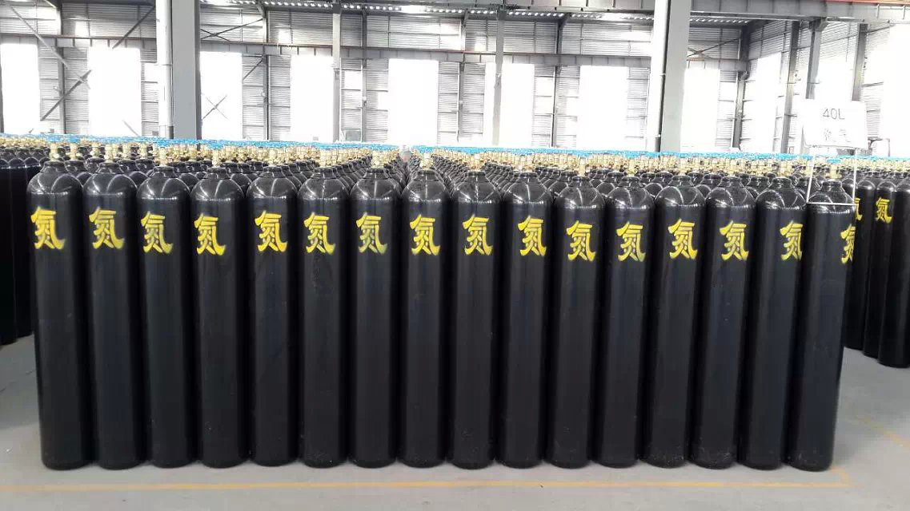

高纯氮气在空气中的含量很少，只占约二十万分之一，易于发现；氦分子小、质量轻、易扩散、比其它气体易穿越漏孔；氦离子荷质比小，易于进行质谱分析；氦气是无毒、无味，对大气无污染。氦气是惰性气体，化学性质安稳，不会腐蚀和损伤设备；氦气无毒，不凝结，难容于水。正由于氦气具有以上特性，所以氦气检漏运用已从科研院所到工业企业甚至到个别企业，能够说运用领域端宽广。

太阳的氦供应是无限的。咱们还没有确认地球上的核聚变能够产生氦。但是太阳每秒钟都在运动，咱们的太阳是一个氦工厂。它实际上是由大约25%的氦组成的，但是它正以日冕喷射和太阳风的方式，日以继夜地把氦喷射到太空中。这意味着，氦一向从咱们头顶吹过，但它不会进入咱们的大气层，由于地球的大气层使它违背咱们的星球。所以咱们须在太阳的源头捕捉到它——运用一种叫做戴森球的空间巨型结构的主意。戴森球体基本上是一个巨大的气泡，它能够捕捉和搜集粒子，使其可供人类运用。Z初的主意是为了取得无限的太阳能，它也能够用来捕获像氦这样的元素。

高纯氦气在运用时运用YQY-12或152IN-125等减压器减压后运用，运用前运用肥皂水检漏气体管道，保证气体管道不漏气。保证氦气不泄露、工作场所保持通风，当氦气含量增加导致氧气含量低于19.5%时，患者先呈现呼吸加速、注意力不集中、共济失调；继之呈现疲倦无力、烦躁不安、恶心、吐逆、昏倒、抽搐,以致死亡。包装的气瓶上均有运用的年限，凡到期的气瓶须送往有部分进行安全检验，方能继续运用。